白沙鄉立幼兒園託藥及餵藥標準作業流程

家長填寫託藥單
請務必填寫完整：班級、幼兒姓名、託藥日期、就醫診所、診斷、託藥時間與內容，並簽名。
確認是否完整
教師拿到託藥單與藥物後，請確認以下事項：
- 託藥單是否填寫完整？
- 藥品是否使用藥袋包裝；藥袋上應載明姓名、藥名、劑量、用法及調劑日期等資訊，如藥袋無法標示應附上「藥品明細表」。
以上兩點欠缺任何一項，視為不完整。
聯繫
家長
協助餵藥
依照託藥內容及安全餵藥原則協助餵藥
並記錄餵藥時間

觀察用藥反應
留意幼兒用藥反應，如有異常與家長聯繫。
是
否
確認內容並請家長補件使其完整。
不協助餵藥
透過親師溝通管道告知家長不協助餵藥原因。

聯繫未果或未補正
注意事項：
1. 為顧及兒童用藥安全，委託藥物需為「當次」醫療機構所開立藥品，因此非當次、成藥、過往就診遺留的藥物、保健食品等皆無法成為委託藥品。
2. 藥品務必使用藥袋包裝；藥袋上應載明姓名、藥名、劑量、用法及調劑日期等資訊，如藥袋無法標示應附上「藥品明細表」。
託藥單書寫範例
只要符合醫師處方，日期可以是「區間」

113 9 16-18
扁桃腺炎
小柳丁
OO診所
橘子班
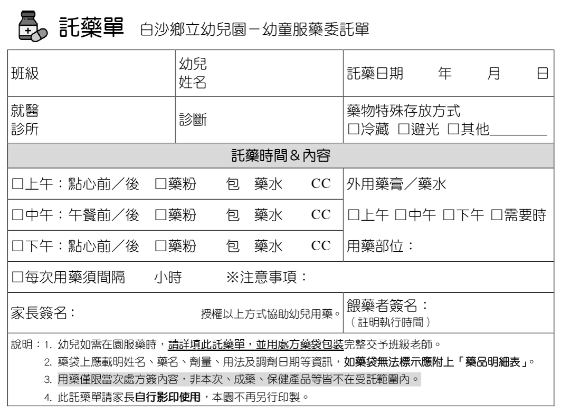
有沒有寫日期都沒有關係，依家長習慣。

大柳橙9/15
1 5

O

大柳橙
四肢疹子處

O
橘子班
X皮膚科
小柳丁
蕁麻疹
113 9 18

託藥藥袋及藥品明細表範例
藥袋：藥袋上應載明姓名、藥名、劑量、用法及調劑日期等資訊
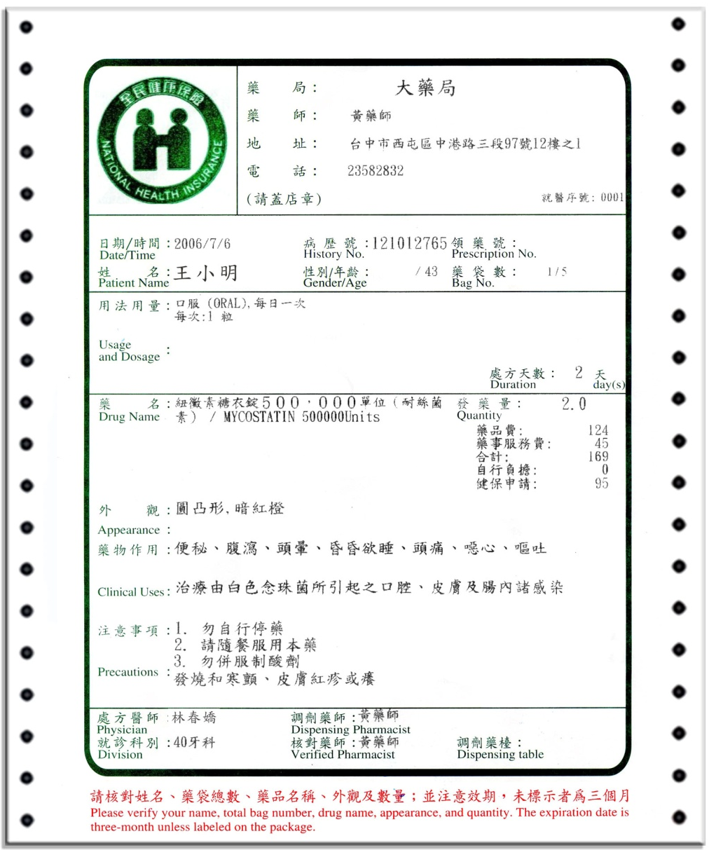 |  | 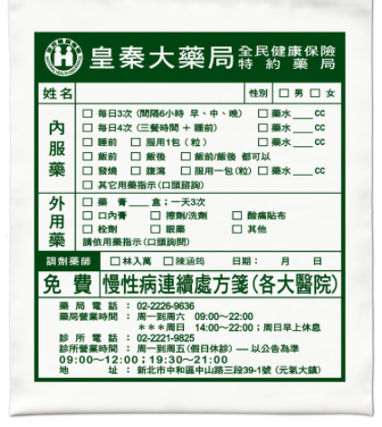
如為以下託藥藥袋，應附上藥品明細表
藥品明細表：藥品明細表上應載明姓名、藥品名稱、用量、數量、天數、藥品服用方法及調劑者姓名等資訊
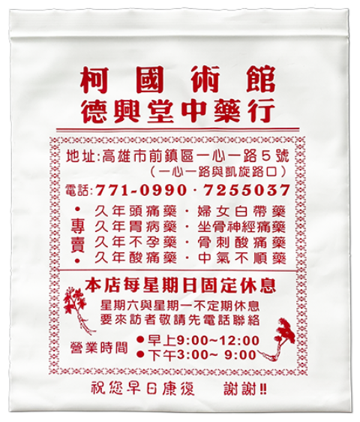 |  | 